**بخش اول) کمی دستگرمی با SQL**

(سوالات این بخش توسط ابزار SQLite Expert Professional پیاده سازی شده اند)

۱- لطفا با استفاده از کوئری sql بهمون بگو که ۱۰ کاربری که در سال ۲۰۲۳ ثبت نام کرده اند و بیشترین sales را ثبت کرده اند کیا هستند.

جواب )‌ برای جواب به این سوال باید از جدول orders استفاده کرد تا میزان فروش را بدست آورد. همچنین چون فیلد sales میزان کل فروش حتی روی تعداد محصول را نیز شامل میشود استفاده از همین فیلد به تنهایی کافی می باشد و نیازی به استفاده از فیلد تعداد quantity نمی باشد.

برای شرط تاریخ ثبت نام کاربران نیاز به ارتباط با جدول کاربران نیز می باشد.

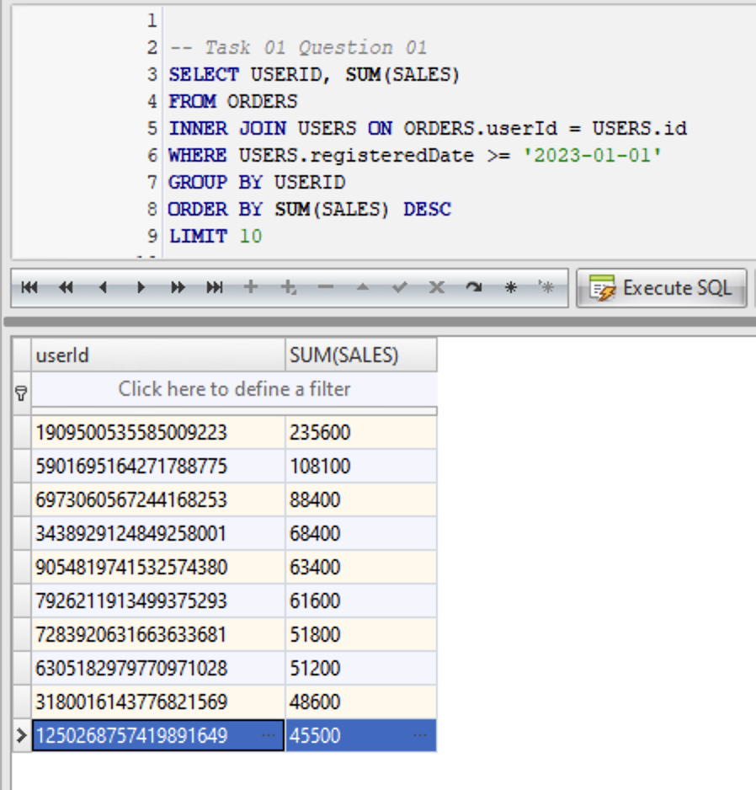

۲- قسمت مورد علاقه کاربران (defaultOfferType) که بیشترین سفارش را از تامین کنندگان (providers) داشتند چی هستند؟

جواب)‌ برای جستجوی قسمت موردعلاقه کاربران از جدول providers و برای پیدا کردن بیشترین سفارش از جدول سفارش ها orders باید تعداد سفارش ها را محاسبه کرد.

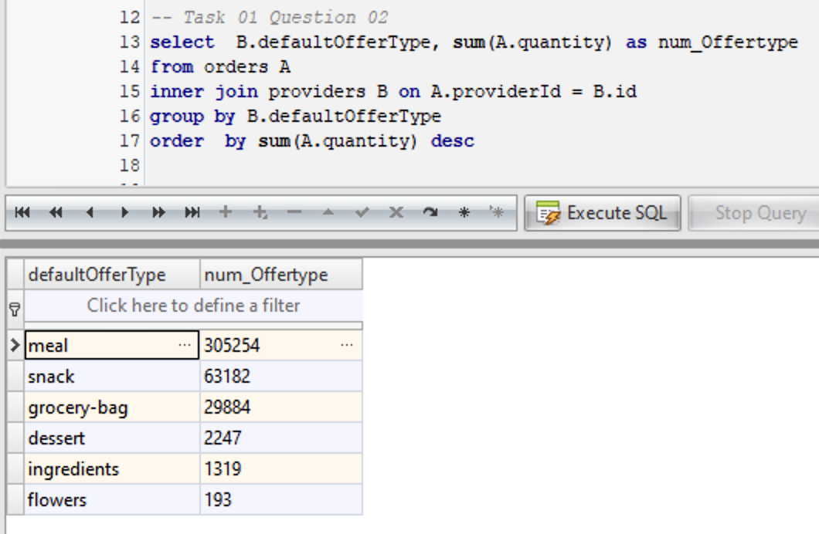

**بخش دوم) شیرجه توی دیتا**

(سوالات این بخش توسط کوئری های SQL جواب داده شده اند. زمانی که دیتا زیاد باشد بهتر است همچین کویری هایی توسط SSIS پیاده سازی شوند. اما همیشه جهت صحت و تست جواب پکیج های ETL باز هم میتوان از کویری SQL استفاده کرد.)

(جهت استفاده کردن از فایل holiday کنار بقیه داده ها اطلاعات این فایل را در یک جدول با همین نام ذخیره کرده ام. برای این کار از کوئری های زیر استفاده کرده ام که هر دو راه حل قابل انجام می باشد.)

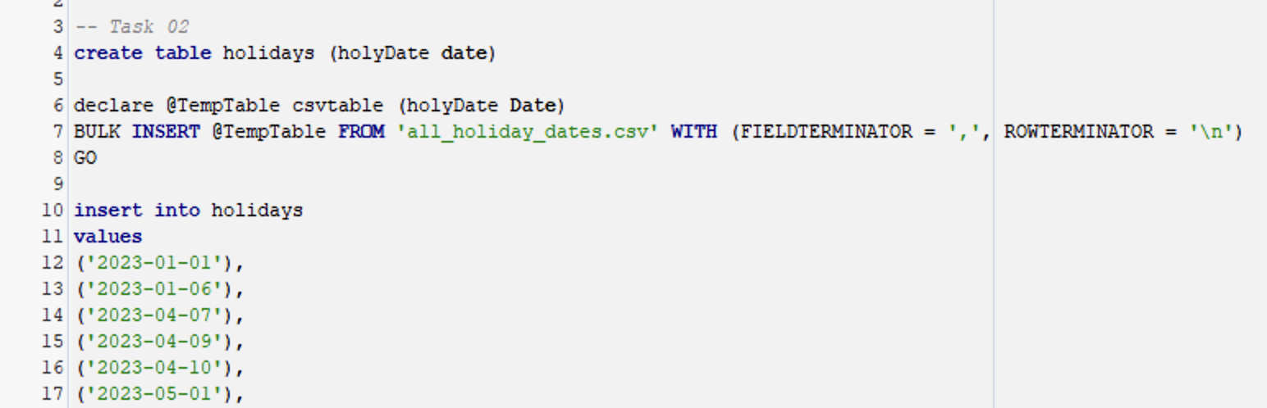

۱- لطفا با استفاده از فایل holiday که قرار داده شده است بررسی کن ببین که آیا فروش در روزهای تعطیل با میانگین فروش در روزهای عادی فرق میکنه؟ بنظرت علتش چیه؟

جواب ) جهت رسیدن به جواب این سوال نیاز داریم تا میانگین مبلغ فروش و میانگین تعداد سفارشات را در روزهای تعطیل و غیرتعطیل جداگانه محاسبه کرده و با هم مقایسه نمود. با توجه به مقایسه آنها در کویری های زیر میتوان متوجه شد که تعداد سفارشات در روزهای غیر تعطیل بیشتر از 2.5 برابر روزهای تعطیل می باشد.

میانگین مبلغ فروش و میانگین تعداد سفارشات در روزهای تعطیل توسط کویری زیر محاسبه می شود.

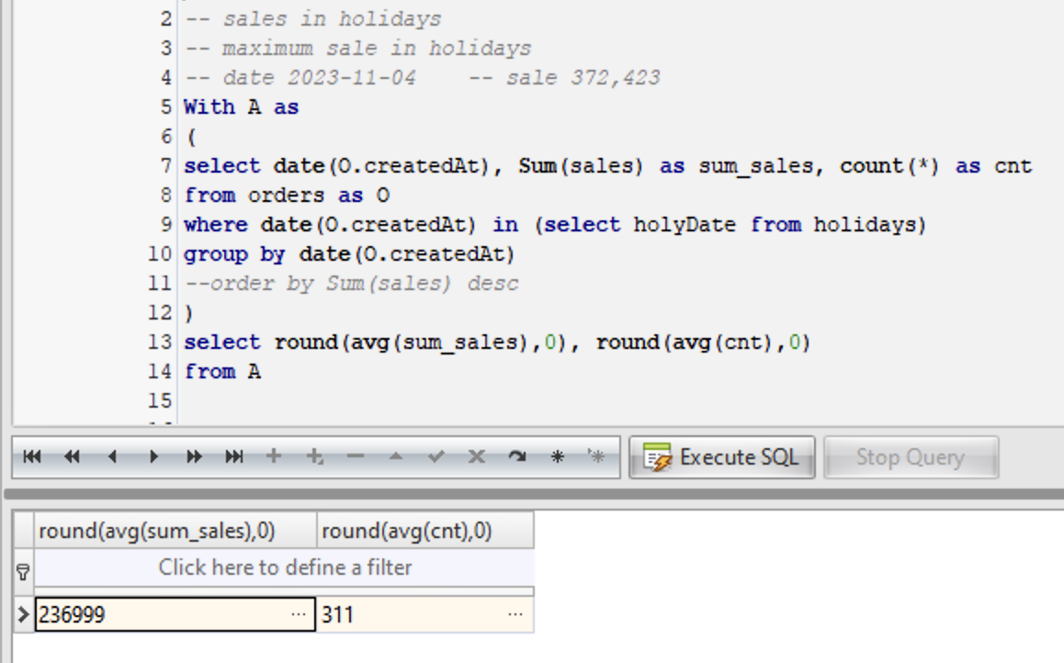

همچنین برای محاسبه میانگین مبلغ فروش و تعداد سفارشات در روزهای غیر تعطیل می توان از کویری زیر استفاده کرد.

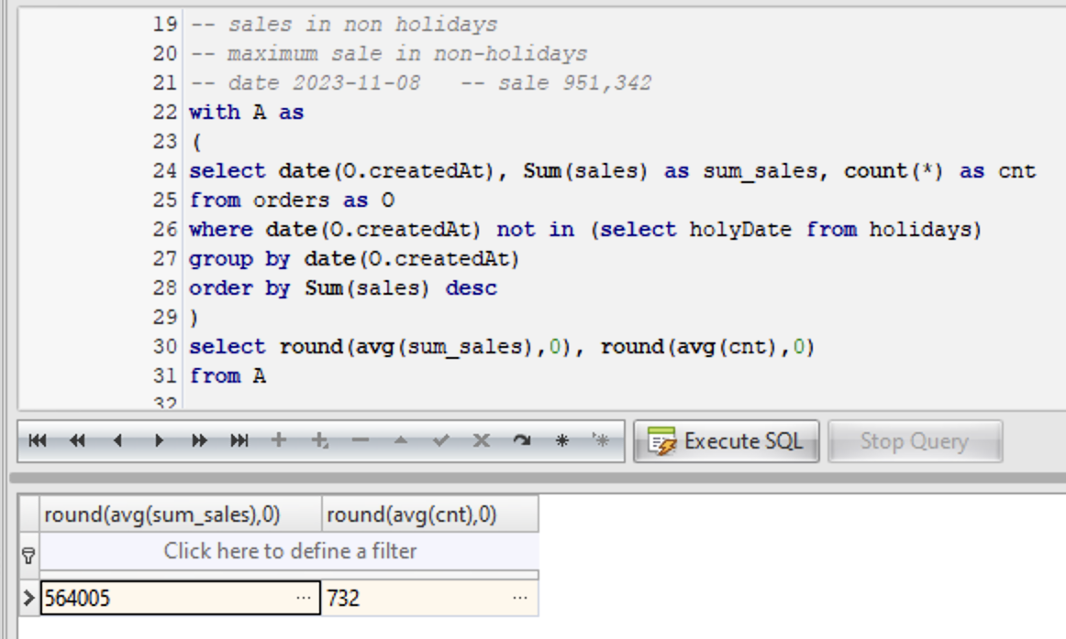

۲- آیا تعداد تامین کنندگان هم متفاوته؟ علتش چیه؟

جواب )‌ جهت بدست آوردن میانگین تعداد تامین کنندگان نیاز است که تعداد تامین کنندگان در هر روز را محاسبه کرد. این محاسبه باید براساس روزهای تعطیل و روزهای غیر تعطیل انجام شود. با توجه به محاسبات زیر میتوان متوجه شد که تعداد تامین کنندگان در روزهای غیر تعطیل نیز حدود 2.3 برابر بیشتر از روزهای تعطیل می باشند.

میانگین تعداد تامین کنندگان در روزهای تعطیل توسط کویری زیر قابل محاسبه می باشد.

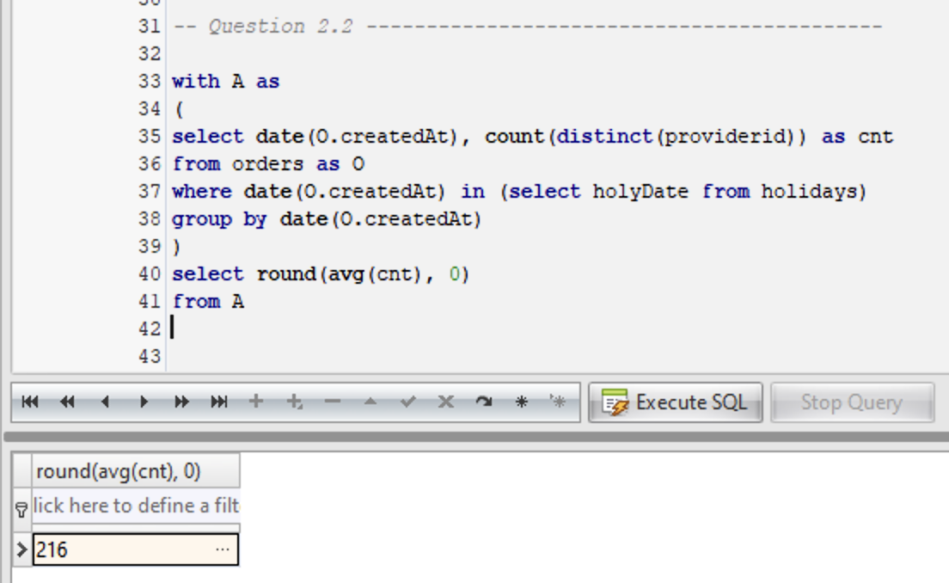

میانگین تعداد تامین کنندگان در روزهای غیر تعطیل توسط کویری زیر قابل محاسبه می باشد.

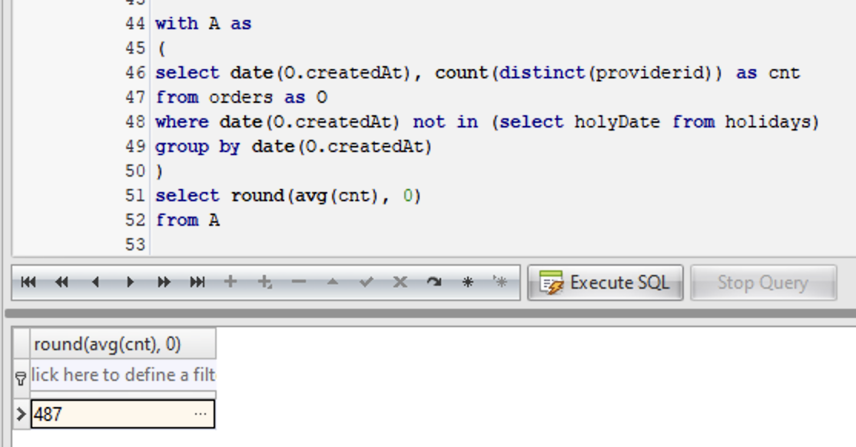

۳- در روزهای تعطیل کمپین برگزار می شده است. بنظرت در جلب کاربران موفق بوده؟ چرا؟

جواب )‌ با توجه به جواب سوالات قبلی

* میانگین فروش در روزهای تعطیل و غیرتعطیل به ترتیب 237000 و 564000
* تعداد سفارشات در روزهای تعطیل و غیرتعطیل به ترتیب 311 و 732
* تعداد تامین کنندگان در روزهای تعطیل و غیرتعطیل به ترتیب 216 و 487

با توجه به این اطلاعات می توان متوجه شد که میزان فروش هر تامین کننده در روزهای غیر تعطیل حدود 5 درصد بیشتر بوده است. بنابراین اگر معیار دیگری که تفاوت خاصی بین روز تعطیل و غیرتعطیل ایجاد کند را درنظر نگیریم می توان گفت که کمپین ها تاثیر موفقی در میزان فروش نداشته اند.

اما بهتر بود که اطلاعاتی مانند میزان فروش قبل از برگزاری کمپین و بعد از برگزاری کمپین در اختیار بود تا بتوان نظر بهتری داد.